**2016年年报**



龍 井 市 圖 書 館

目  **录**

一、龙井市图书馆2014年工作计划......................1

二、龙井市图书馆2014年工作总结......................3

三、大事记..........................................10

四、机构与人员......................................15

1、组织沿革......................................15

2、领导班子结构状况..............................18

3、员工名单......................................18

4、员工职称状况..................................19

5、考核优秀名单..................................19

五、面积汇总表......................................20

六、经费情况........................................21

1、经费收支统计.................................21

2、文献购置经费统计.............................22

1. 业务工作情况...................................24

1、文献入藏情况统计............................24

2、办证情况统计................................24

3、文献流通册次统计............................25

4、读者人次统计................................25

5、各阅览室人次统计............................26

6、讲座培训次数统计............................27

7、展览次数统计................................27

8、读者活动人次统计............................28

9、阅读推广活动次数统计........................29

10、参加学术会议、培训、学习和考察统计.........29

1. 获得表彰情况...................................29

1、集体获奖情况................................29

2、个人获奖情况................................29

九、新闻媒体报道龙井市图书馆情况...................30

**一、龙井市图书馆2016年工作计划**

2016年，我们将继续围绕“免费开放、资源共享、图书惠民”的服务主题，按照“读者至上，服务第一”的办馆理念，以公共文化服务为抓手，不断加快自动化、数字化、现代化图书馆建设，完善资源共享的公共图书馆网络，不断满足人民群众的精神文化需求，努力保障人民群众的文化权益，使图书馆事业获得长足发展。

根据我们馆的实际情况，2016年将做好以下工作：

一、进一步完善公共图书馆基础设施建设和传统馆藏文献资源建设的基础上，增加图书容量，增添设备，提高服务窗口的自动化管理，巩固和提高国家一级图书馆的复审效果。

二、优化自习室、交流厅、展览厅、多功能厅等公共文化设施服务环境，提升公共文化服务能力。以讲座、培训、展览、咨询等服务活动为契机，提高城乡居民的文化素质。年内将组织4场公益性讲座、8场公益性展览。

三、认真做好图书、报刊、各种文献资料的编目、流通、管理、推荐等图书惠民工程，对2016年新购进的新书一律进行分类、编目、登记、尽快上架流通，并做好推荐工作，为读者提供方便、快捷、高效的服务，拓展文化资源共享服务渠道。

四、加强培养高层次高技能的图书管理人才，充分利用三区人才文化工作者专项服务活动，强化对口专业业务培训，培养高层次高技能的图书管理人才，形成以骨干带动集体进步的人才培养氛围。年内组织6次馆内业务培训、6次对外交流学习培训。

五、坚持通过与读者交流、读者留言板、读者信箱等形式，收集读者对图书馆工作的意见和建议，不断改进和提高读者服务水平，帮助读者学会利用图书馆，更重要的是吸引更多的读者来馆利用图书资源。今年，力争接待读者、流通文献等图书惠民基数同比增长5%。

六、完善农家书屋、文化信息资源共享工程基层服务点、图书馆分馆、公共电子阅览室、图书流通站、图书服务点等公共文化服务体系服务网络，保障广大读者近距离利用图书馆文献资源服务，不断提高共享文化信息资源能力。今年，将组织12次文化共享工程网络培训、10次基层业务辅导培训及送书、送资源下乡活动。

七、进一步完善特色活动，充分利用世界读书日、延边读者节、龙井读书月、龙图服务宣传周及学生假期，加强与相关部门的联系，并利用好门户网站，积极开展全民阅读活动，大力建设书香龙井。年内将组织10次以上的内容充实、形式新颖、富有意义的读书活动。

1. 进一步推动图书馆服务体系建设，开展“送书进企业”等活动，让书籍流动起来，提高公共资源的利用率。
2. 进一步做好盲人阅览室建设，充分发挥公共图书馆的社会职能，保障弱势群体平等共享社会先进的物质、文化成果。
3. 加强安全教育，提高消防演练水平，保证读者、馆内人员和资源的安全。

**二、龙井市图书馆2016年工作总结**

2016年，在市委、市政府和文广新局的领导和关心支持下，龙井市图书馆围绕市政府中心工作，以迎接县以上公共图书馆第六次评估定级工作为契机，积极整顿业务工作，拓展服务形式，努力开展便民服务，提升服务水平，进一步推进公共文化服务体系建设，通过开拓创新、奋发向上、充分调动全体职工的积极性，顺利完成了本年度的各项工作任务。现就我馆2016年度工作总结如下：

**一、思想政治业务素质学习**

图书馆始终把业务工作作为主要工作来抓，深感一个良好团队的重要性，只有一个精神面貌、业务素质良好的工作队伍才是做好工作的前提。为了更好地提高图书馆现代化管理和服务的水平，提高工作人员的服务素质，彰显窗口行业形象，我馆组织了多次的学习活动和培训活动。

以党的十八届五中全会精神、“两学一做”、政府工作报告、习近平总书记重要讲话精神等为内容，组织了42次政治理论学习。充分利用集中学习日，组织馆内业务培训12次，加强馆内规章制度及业务知识的学习；积极组织职工参加馆外交流培训和专业技术人员继续教育培训，共选派18人参加了10次馆外交流培训；利用三区人才支持专项服务活动，邀请州馆4位专业管理人员为全体馆员进行了96次业务辅导，使工作人员熟练掌握文献采编、文献上架、信息服务、网络技术等方面业务，有效提高了工作人员的现代化操作技能和管理水平，形成了一支良好精神面貌的专业队伍。

**二、信息化建设工作**

1、继续加强图书馆信息化硬件建设。2016年，保障机房服务器供电系统安全可靠；对机房服务器优化管理，图书馆信息化管理和服务水平得到进一步提高。

2、加强图书馆信息化服务能力和软实力建设。2016年，进一步加强设备的维护和高效使用，定期进行操作系统、杀毒软件、防火墙软件的维护，保障各类数字资源和信息系统的安全运行；加强图书馆网站建设，本年度图书馆主页独立IP访问次数9402次。

**三、增强服务意识，提供人性化服务**

1、做好基础读者服务工作

我馆继续把读者至上，服务第一的服务宗旨贯穿到各项基础服务工作之中。为打造全国公共文化服务体系示范区，我馆不断加强免费开放宣传工作，保证每周开馆时间不低于56小时，2016年，共接待读者141895人次，较去年同比增长10%，流通文献为216523册次，较去年同比增长1.6%，新办读者证422个，共加工图书11000册，装订期刊211册。为了给广大读者营造更加温馨的学习环境，投入资金对图书馆进行绿化美化，增添温馨告示牌，使读者的学习环境得到较大的改善。并设立党员服务民生阅览区，为读者提供人性化服务。

2、打造多功能、全方面服务平台

在把握公共图书馆的现代化发展趋势中，对读者倾注的人文关怀与信息服务关怀是图书馆服务建设的基石。为了拓展图书馆与读者的沟通渠道，加强与读者的亲密互动，优化信息呈现方式，提升读者服务体验，给读者传递方便快捷的信息，我馆除了广泛利用办公网、电子邮箱、咨询台、意见箱等传统信息服务平台外，利用移动图书馆，使读者实现快速查询功能，还开通龙井市图书馆微信公众平台，开展各类信息咨询。加强了与读者互动，增加了读者对图书馆的了解。

**四、积极开展各类活动、发挥社会职能**

利用图书馆的社会教育职能，为广大读者开展教育活动，充分发挥图书馆的资源优势。

1、充分利用先进的设施设备及良好的服务环境，相继组织《十八届五中全会》图片展、“新起点，新征程”—学习贯彻2016年全国“两会”精神图片展、《中华国学经典》图片展、《“两学一做”，学习路上》图片展、《光辉历程，伟大成就》图片展、《书香中国》图片展、《中国共产党问责条例》图片展等11次公益性展览。

2、积极开展消防安全知识讲座、青少年食品安全知识讲座、心理健康知识讲座、残疾人服务状况和需求动态培训班、讲故事、演讲培训班、写作文培训班等24场次公益性讲座和培训。

3、为解决困难家庭购书难、看书难等问题，满足群众多样化的文化需求，引导全社会积极参与全民阅读工作，为我市城乡低保户及其子女发放了2000张面值100元的“文化惠民购书卡”，丰富了基层群众的精神文化生活。

4、读者服务工作。充分利用世界读书日、龙图服务宣传周、龙井市文化体育日和学生假期，组织开展了图书宣传活动、免费发放全民阅读读本活动、读书达人评选活动等20次内容充实、形式多样、富有意义的读书活动。

5、基层服务工作。继续组织开展送书进机关、进社区、进学校、进部队、进企业和进农村“六进”活动，为进龙井市残联、孤儿院、龙井市四中、龙井市龙井市公安消防大队、边防机动大队、龙井市华龙集团、全市贫困农家书屋、少数民族书屋等送书活动20次，共送书4028册。

6、农家书屋工作。认真做好图书更新工作，结合龙井市各行政村自然条件及人口情况等，认真做好农家书屋出版物配发和补充更新工作，上半年，为全市21个农家书屋配发图书11076册；下半年，根据65个农家书屋提供的农民自选的“喜欢的、看得懂得、用得上的”图书，由图书馆统计所需图书书目，统一采购，共3131册，然后通过流动图书车发放到各个农家书屋，并指导各农家书屋管理员把新增图书进行分类、张贴标签、登记上架。不仅提升了农家书屋质量，同时也满足了农民读者需求的目的。

7、为丰富我市残疾人精神文化生活，引导我市残疾人享受公共文化服务。今年，我馆盲人阅览室新增了48册盲文图书，并配备了能够为视障人士及视力衰退读者提供辅助阅读的手持式电子助视器，为视障人群提供了公益性、无障碍的阅读环境。由于考虑到一些残疾人行动不方便，我馆还主动把书籍送到残疾人手中，让他们足不出户就能看到图书。

**五、多措并举，开展特色活动**

1、为深入贯彻落实“两学一做”学习教育，巩固推进创建“共产党员服务城”，龙井市图书馆充分发挥教育阵地作用，与档案局、安民社区共同开展观看《共产党人》专题片、“我是共产党员，先锋表率从我做起”座谈会、阅读下载“两学一做”系列电子图书活动和志愿者服务活动等“两学一做”学习教育活动。

2、双拥共建，助力军队文化建设。为解决空军93032部队官兵的文化需求，加强军民团结，在空军93032部队建立图书流通站建设。同时，龙井市图书馆党支部与93032部队73分队党支部共同签订了双拥共建“五融合”活动协议书，定期组织党课教育、结对帮扶活动、文化进军营、读书沙龙等系列活动，不断推进军地双方中心工作和双拥共建工作，巩固和发展军政军民团结，本着“以组织融合求共赢、以文化融合求共鸣、以思想融合求共知、以情感融合求共进、以技能融合求共为”的原则，密切协作，全面实现军民建设融合式发展。

3、为使各领域巾帼精英全面提升个人素养、业务能力、创业实力，与市妇联创建巾帼众创“她空间”，并把市图书馆做为线下服务平台，开展了创业创新主题书香沙龙活动。

4、为提高农民工的文化素质，特别是适应新生代农民工的需求，与龙井市就业局在我馆共同设立了龙井市农民工市民化服务中心“两看一上”活动室，让农民工能看上报纸、看上电视、上互联网，能够及时地了解到党和政府的有关政策。

5、丰富民族团结教育活动，促进各民族相互融合。利用假期组织开展汉族学生与少数民族学生“手拉手”活动。如汉族学生学韩语、少数民族学生学汉语，让彼此对各民族语言有更多的了解和掌握，减少两个民族之间语言上的障碍，营造互帮互学、团结友爱，增进各民族学生之间的交流和信任。

6、为丰富老年人的业余文化生活，推动全民阅读活动的深入开展，举办中老年人计算机知识免费培训活动，不仅增加了我市老年人的计算机知识，同时也提高了他们的网上阅读的水平。

**六、取得成绩与表彰**

1、为做好2017年第六次全国县以上公共图书馆评估定级工作的顺利开展，检验评估定级标准的科学性和可行性，文化部公共文化司在全国5省（市）8家单位开展试评估工作，龙井市图书馆被选为试评估单位，并且是此次试评估中唯一一家县级图书馆。专家组通过汇报会、参观、查阅资料、问卷调查等形式考察了图书馆各项工作开展情况，对龙井市图书馆的工作给予了高度评价。

2、在市委、市政府的正确领导及主管局的大力支持和帮助下，按照州、市有关实施青少年民族团结进步创建工作的精神，结合本馆实际，认真开展青少年民族团结创建工作，被州委宣传部、州委统战部、州民委、州教育局、团州委授予“全州青少年民族团结进步模范集体”称号。

3、2016年12月22日，在表彰第十届延边读书节活动中，被延边州读书节组委会评为“优秀组织奖”。

1. 为进一步巩固精神文明建设成果，在2013年度荣获全州精神文明建设工作先进单位以后，围绕既有的文明成果，结合本馆实际，把加强精神文明建设摆在十分突出的位置，狠抓文明单位创建工作，2016年成功申报州文明单位并顺利通过考核验收。

回顾一年的工作，在取得成绩的同时，我们也看到工作中还面临许多困难和问题，如馆藏资源还需增加，与读者还要加强沟通；作为窗口行业，作风建设还需加强。在今后的工作中，要进一步提升馆员素质，强化品牌意识。将依据读者的需求，根据我馆的实际情况，加强管理，更好地为读者服务，力争各项工作更上一个新台阶。

**三、大事记**

1月4日，举办“为确保全面建成小康社会勾画蓝图—认真学习党的十八届五中全会精神”主题图片展。

1月11日，举办2016年寒假写作文培训班。

1月25日，举办2016年寒假讲故事、演讲培训班。

1月28日，为龙井市公安消防大队和龙井市边防机动大队送去370册图书。

2月4日，为进一步提高少年儿童的消防安全知识，为小读者举办了消防安全知识培训。

2月20日，举办“庆元宵猜灯谜”活动。

3月14日，为全面提高消防安全意识、火灾防控能力及灭火救援实战水平，龙井市图书馆组织全体干部职工开展了消防安全警示教育培训。

3月23日，州文广新局金局长一行4人到我馆调研。

4月13日，州文广新局金处长一行2人到我馆调研。

4月14日，为激发幼儿读书的兴趣，帮助幼儿掌握初步的阅读技巧，组织第一幼儿园的中班小朋友开展了集体阅览活动。

4月19日，举办“书香中国—倡导全民阅读，建设书香社会”图片展。

4月22日，开展“倡导全民读书，享受阅读快乐”为主题的全民阅读活动，向全市广大市民发放200份“全民阅读倡议书”宣传单，放350册朝文、汉文新版图书和500张视听文献，还免费赠送精品名著、生活百科、学生书籍、童话故事等150册成人图书和少儿图书。

4月23日，举办中老年人计算机知识培训班。

4月27日，为吉林边防总队机动第一支队图书室管理员进行培训，为军营打造标准、规范化图书阅览室。

4月27日，为中国人民武装警察部队龙井市中队送去150余册图书和期刊。

5月6日，开展首期“文化体育日”活动。

5月12日，为智新镇大成村自然屯图书服务点补充更新43册图书。

5月20日，开展“倡导全民读书，享受阅读快乐”全民阅读进学校活动，为龙井市四中送去200册全民阅读青少年读本。

5月30日，举办“中华国学经典—传承国学经典 感悟中华智慧”图片展。

6月3日，开展第二个“文化体育日”有奖竞猜活动。

6月8日，到延边华龙集团开展送文化进企业活动，送去100册图书。

6月14日，组织全体干部职工开展安全生产教育培训。

6月15日，为市残联图书流通站更换新书500册。

6月16日，与市妇联共同举办“美丽庭院”大讲堂。

6月17日，与市妇联共同召开龙井市巾帼众创“她”空间启动仪式。

6月17日，与市妇联共同举办女创业人培训班。

6月19日，开展“你来比划我来猜”亲子互动比赛。

6月23日，为1个乡镇基层服务点及5个数字文化驿站共发放12台平板电脑、6台公共文化一体机、6台中国文化网络电视互动播出终端和1台摄像机。

6月24日，与市残联共同举办“残疾人服务状况和需求动态更新工作培训班”。

6月27日，开展志愿者服务活动。

6月29日，与安民社区共同开展“七一”系列活动。组织观看《共产党人》专题片，召开“我是共产党员，先锋表率从我做起”座谈会议，开展志愿者服务活动。

6月30日，开展“两学一做，学习路上”公益性展览。

7月1日，组织全体党员干部开展“两学一做”党员讲微党课活动。

7月13日，开展“你来比划我来猜”少儿趣味活动。

7月18日，开展2016年暑假“讲故事、演讲”培训班。

7月18日，举办2016年暑假韩语培训班。

7月18日，举办2016年暑假英语培训班。

7月26日，举行“宁波市鄞州区天天文化志愿者边疆行活动”。

8月3日，举办“光辉历程 伟大成就”公益性展览。

8月5日，举办2016年暑假“讲故事、演讲”培训班汇报演出。

8月30日，集安市图书馆馆长一行4人到我馆参观学习。

9月5日，空军93032部队接道军副政委一行5人到我馆参观。

9月12日，和龙市图书馆何馆长一行2人到我馆参观。

9月13日，举办文化惠民购书卡发放交接仪式。

9月13日—14日，开展流动图书车送书下乡活动，为各农家书屋送去3131册图书。

9月21日，与空军93032部队签订图书流通站建设协议书，并送上首批流通图书300册。

9月26日，空军93032部队周政委一行3人到我馆参观。

9月29日，被州委宣传部、州委统战部、州民委、州教育局、团州委授予“全州青少年民族团结进步模范集体”称号。

10月12日，举办中国共产党问责条例公益性展览。

10月13日，举办“为球迷免费发放由延边富德队球员亲笔签名图书”活动。

10月18日，为大成村图书服务点更换书柜，补充新书。

10月21日，朝鲜对外展览总局崔局长一行2人到我馆参观。

10月21日，举办农家书屋管理人员培训班。

10月27日，龙井市农民工市民化服务中心“两看一上”活动室挂牌仪式。

11月15日，开展“扫码看书，百城共读”活动。

11月17日，为进一步推进“两学一做”学习教育，在大厅设立“党员服务民生阅览区”。11月25日，州文明办主任曲永德同志等一行6人对到我馆对文明单位创建工作进行检查考核，并进行座谈。

11月30日，开展法制宣传图片展。

12月2日，开展送书进军营活动，为空军93032部队送去159册图书。

12月14日，将“两学一做”学习教育活动延伸到银行营业厅，在延边农商行龙井支行营业大厅设立“党员服务民生”阅览书架。

12月27日，组织干部职工观看中国共产党延边朝鲜族自治州第十一次代表大会开幕式。

12月20日，开展志愿者服务活动。

12月22日，在表彰第十届延边读书节活动中，被延边州读书节组委会评为“优秀组织奖”。

12月30日，召开“三区”人才支持计划文化工作者专项工作总结会议。

四、**机构与人员**

1、组织沿革

1）图书馆编制14名，实际在岗职工数为21人。其中，专业技术人员10人，管理八级人员1人，管理九级人员3人，编外人员4人，从其他事业单位中抽调5名。

2）2016年8月13日，经市委组织部研究，决定，（龙组干任[2016]68号文件）申敬顺同志试用期满，正式任命为龙井市图书馆馆长。

3）馆长、中层岗位人员及安排

申敬顺：馆 长，主持图书馆全面工作；(2015.8)

李正鹤：副馆长兼信息服务部主任；（2015.4）

李月婷：社会教育部主任（兼出纳）；（2013.9）

李美花：采编部主任；（2013.9）

安海月：财务室主任(2013.9)。

4）各部室人员及安排

采编部：朴梅花、安丰雪

外借部：姜贤淑、谭乐

少儿阅览室：石美星、崔彤秋

报刊阅览室：金玉花、李雪婷

电子阅览室：权哲、赵璐

服务台：王海艳、李慧

保安室：陈金朝、王继利

5）2月20日，举办“庆元宵猜灯谜”活动。

6）4月22日，4月22日，开展“倡导全民读书，享受阅读快乐”为主题的全民阅读活动，向全市广大市民发放200份“全民阅读倡议书”宣传单，放350册朝文、汉文新版图书和500张视听文献，还免费赠送精品名著、生活百科、学生书籍、童话故事等150册成人图书和少儿图书。

7）5月6日，开展首期“文化体育日”活动。

8）5月20日，开展“倡导全民读书，享受阅读快乐”全民阅读进学校活动，为龙井市四中送去200册全民阅读青少年读本。

9）6月16日，与市妇联共同举办“美丽庭院”大讲堂。

10）6月17日，与市妇联共同召开龙井市巾帼众创“她”空间启动仪式。与市妇联共同举办女创业人培训班。

11）7月26日，举行“宁波市鄞州区天天文化志愿者边疆行活动”。

12）9月13日，举办文化惠民购书卡发放交接仪式。

13）9月13日—14日，开展流动图书车送书下乡活动，为各农家书屋送去3131册图书。

14）9月29日，被州委宣传部、州委统战部、州民委、州教育局、团州委授予“全州青少年民族团结进步模范集体”称号。

15）10月13日，举办“为球迷免费发放由延边富德队球员亲笔签名图书”活动。

16）11月25日，州文明办主任曲永德同志等一行6人对到我馆对文明单位创建工作进行检查考核，并进行座谈。

17）12月14日，将“两学一做”学习教育活动延伸到银行营业厅，在延边农商行龙井支行营业大厅设立“党员服务民生”阅览书架。

18）龙井市图书馆总藏量为132592册（件），其中，图书115486册，古籍17册，报刊7683件，视听文献9406件，在藏量中开架书刊120321册，少儿文献为23510册。电子图书14905册；本年度新购图书6871册，报刊264种，新增电子图书4500册；总流通人次144853册，书刊外借人次5912人次，14149册次。

2、领导班子结构状况

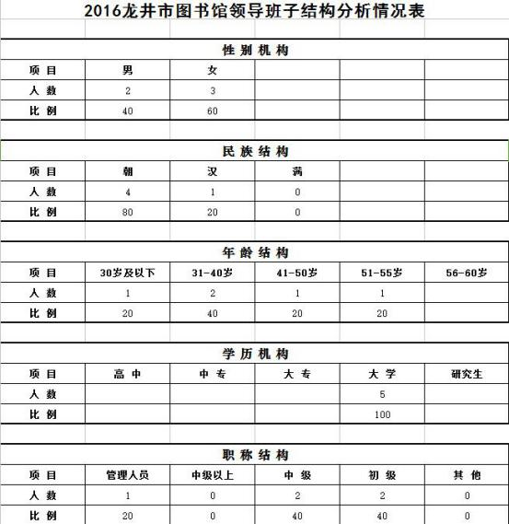

3、员工名单

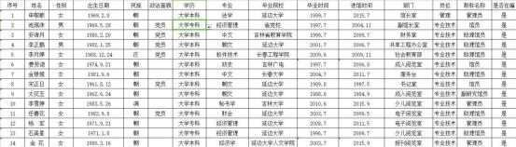

4、员工职称状况

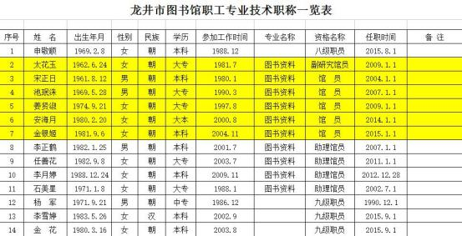

5、考核优秀名单

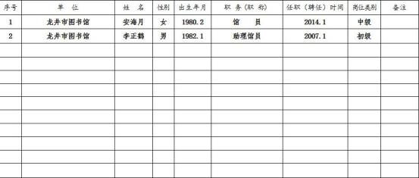

**五、面积汇总表**

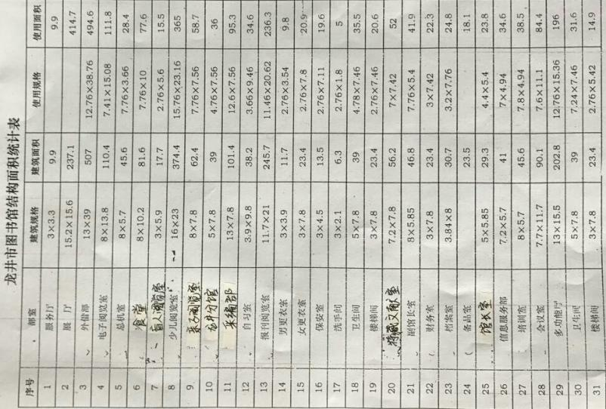

**六、经费情况**

1、经费收支统计

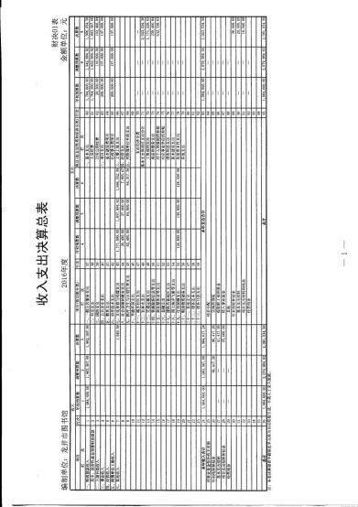

2、文献购置经费统计

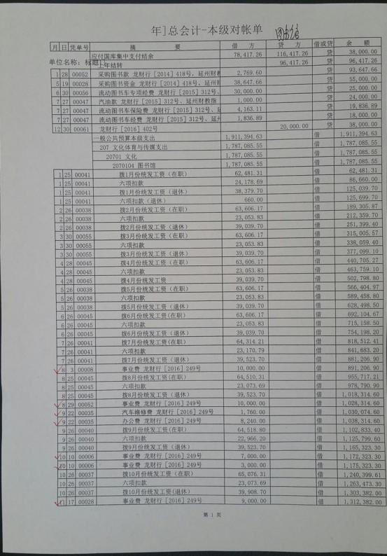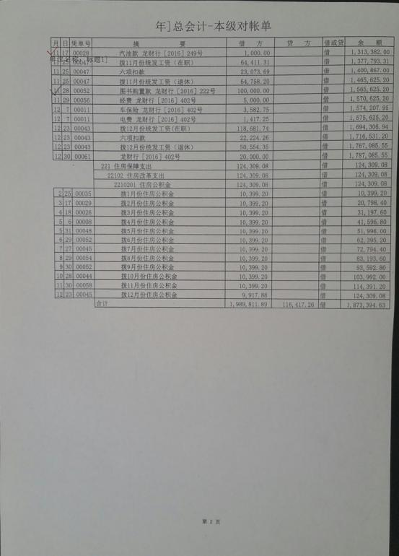

**七、业务工作情况**

1、文献入藏情况统计

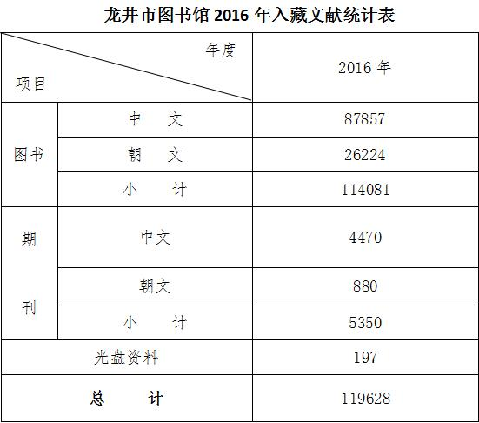

2、办证情况统计

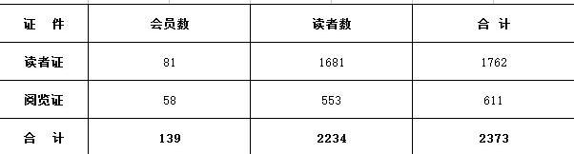

3、文献流通册次统计

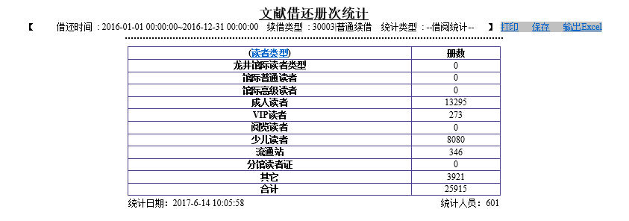

4、读者人次统计

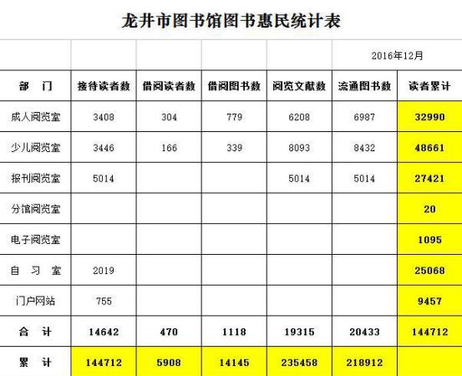

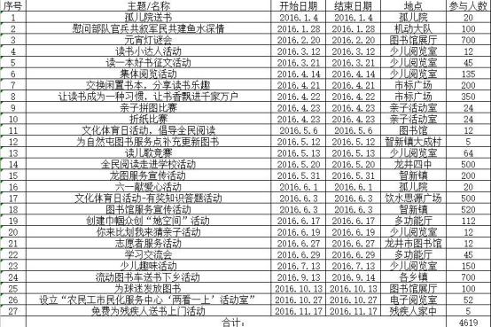

5、各阅览室人次统计



6、讲座培训次数统计

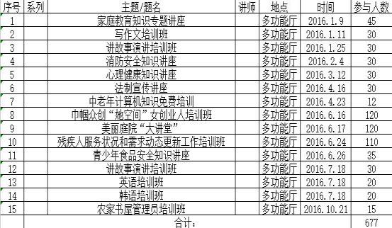

7、展览次数统计

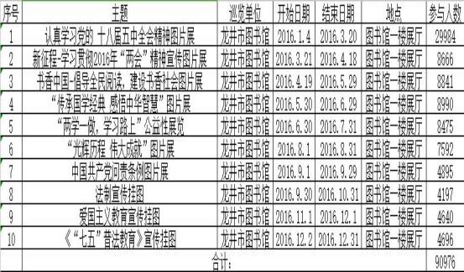

8、读者活动人次统计

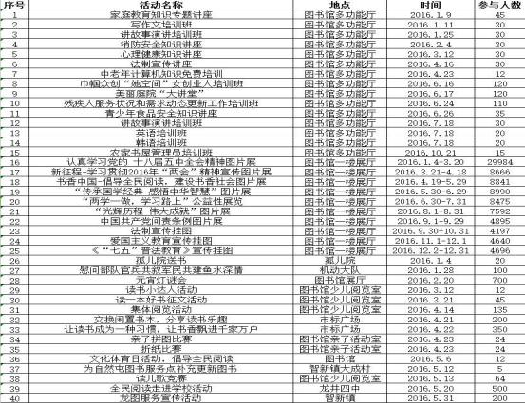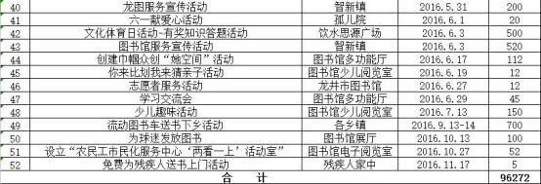

9、阅读推广活动次数统计



10、参加学术会议、培训、学习和考察统计

16学习

**八、获得表彰情况**

1、集体获奖情况

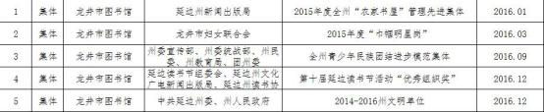

2、个人获奖情况

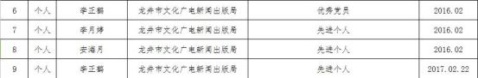

**九、新闻媒体报道龙井市图书馆情况**

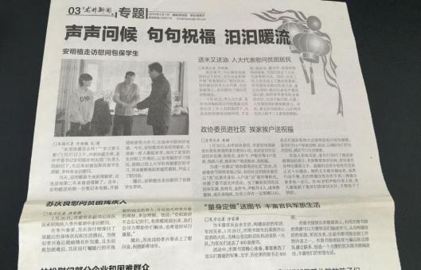

“量身定做”送图书 丰富官兵军旅生活——延边晨报龙井新闻——2016.2.1-03版

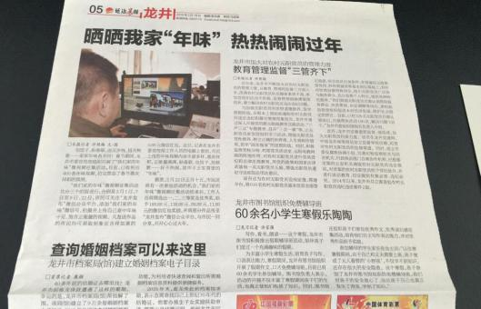

龙井市图书馆组织免费辅导班——延边晨报——2016.2.18-05版

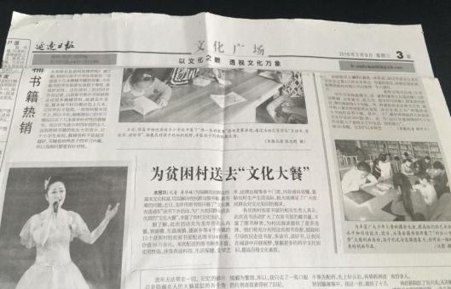

为贫困村送去“文化大餐”——延边日报——2016.3.9-03版

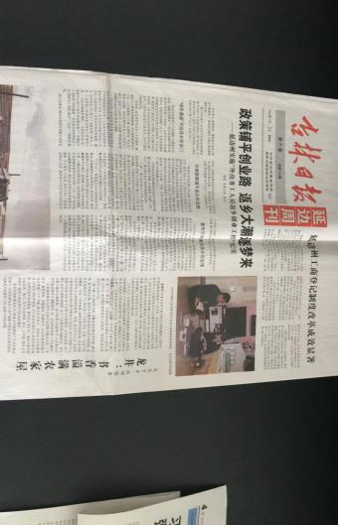

文化下乡 延伸服务 龙井：书香溢满农家屋——吉林日报延边周刊——2016.3.31-01版

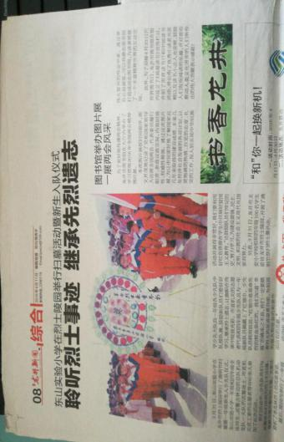

图书馆举办图片展 一展两会风采——延边晨报龙井新闻——2016.4.11-08版

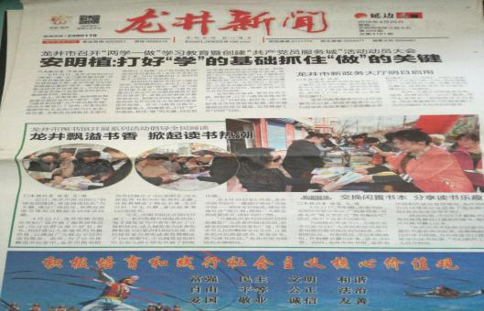

龙井飘溢书香 掀起读书热潮——延边晨报龙井新闻——2016.4.25-01版

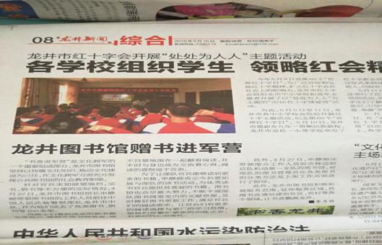

龙井图书馆赠书进军营——延边晨报龙井新闻——2016.5.16-08版

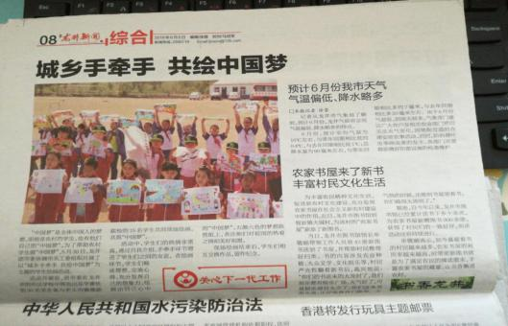

农家书屋来了新书 丰富村民文化生活——延边晨报龙井新闻——2016.6.6-08版

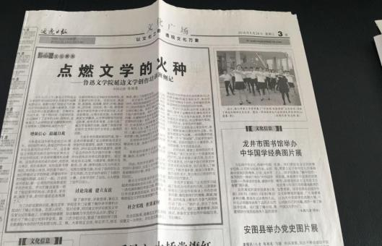

龙井市图书馆举办中华国学经典图片展——延边日报——2016.6.29-03版

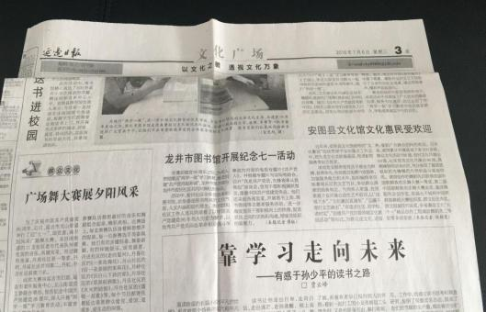

龙井市图书馆开展纪念七一活动——延边日报——2016.7.6-03版

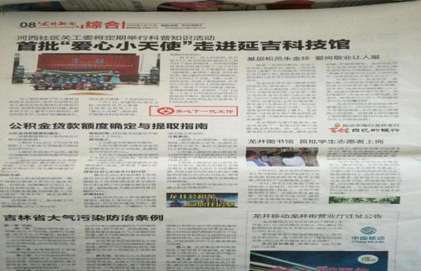

龙井市图书馆 首批学生志愿者上岗——延边晨报龙井新闻——2016.7.11-08版

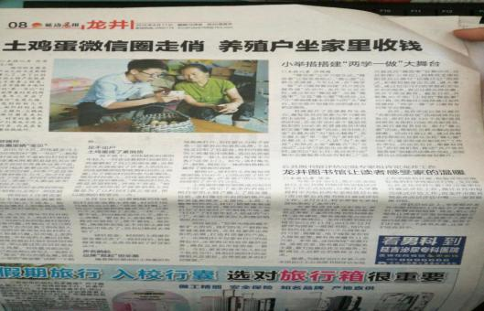

公共图书馆评估定级专家组肯定龙井工作——延边晨报——2016.8.11-08版

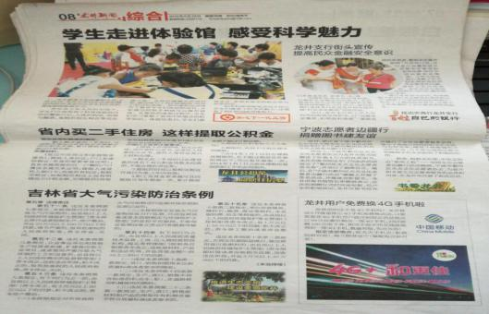

宁波志愿者边疆行捐赠图书建友谊——延边晨报龙井新闻——2016.8.29-08版

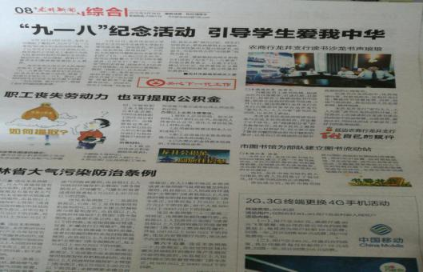

市图书馆为部队建立图书流通站——延边晨报龙井新闻——2016.9.26-08版

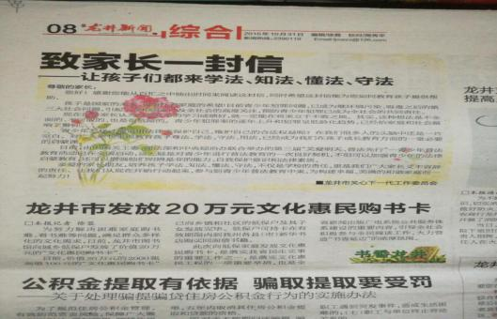

龙井市发放20万元文化惠民购书卡——延边晨报龙井新闻——2016.10.31-08版

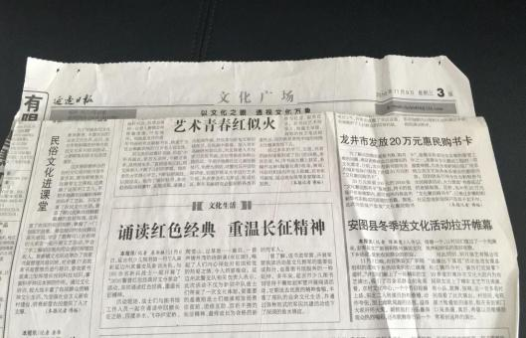

龙井市发放20万元惠民购书卡——延边日报——2016.11.9-03版

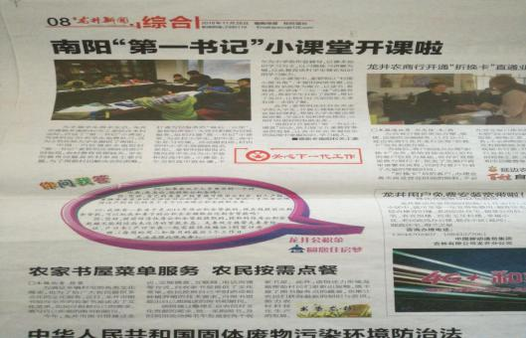

农家书屋菜单服务 农民按需点餐——延边晨报龙井新闻——2016.11.28-08版

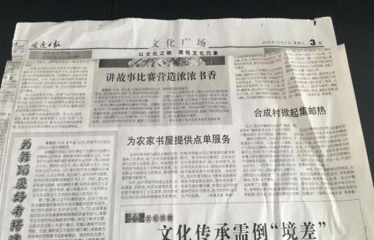

为农家书屋提供点单服务——延边日报——2016.12.7-03版

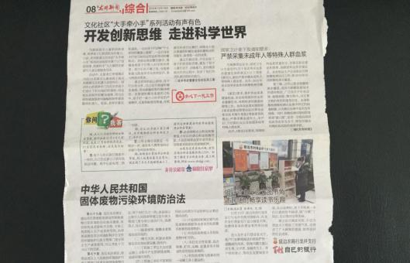

银行营业厅设立图书角 市民随时畅享读书乐趣——延边晨报龙井新闻——2016.12.19-08版

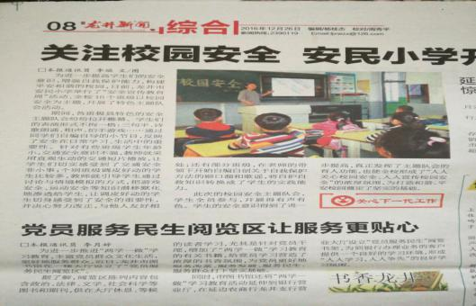

党员服务民生阅览区让服务更贴心——延边晨报龙井新闻——2016.12.26-08版

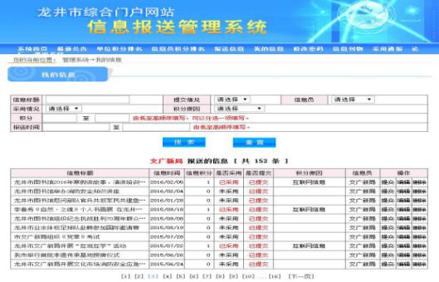

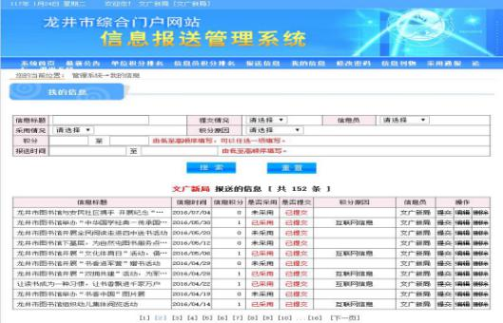

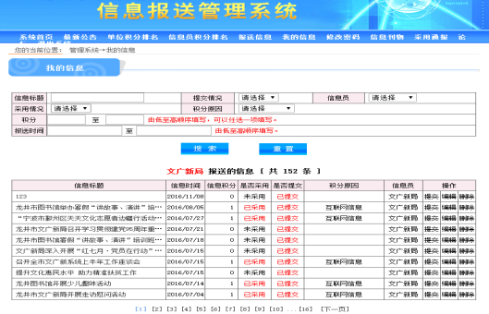

龙井市综合门户网站采用信息截图-03

窗体顶端

窗体底端